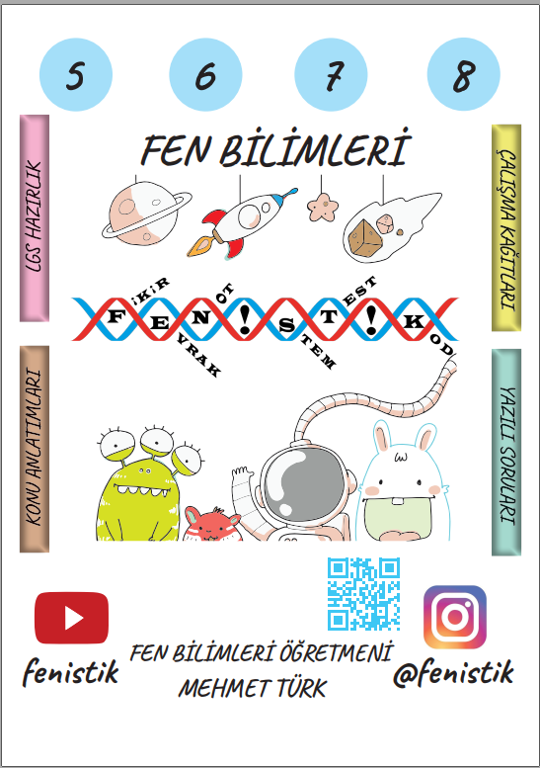

**ADI-SOYADI: NO:**..………. **SINIFI: 6/......**

………

**GÜNER ŞENPAMUKÇU ORTAOKULU 2021-2022 EĞİTİM- ÖĞRETİM YILI**

**FEN BİLİMLERİ DERSİ 6. SINIF 1. DÖNEM 2. YAZILI SINAVI**

**Not:**

|  |  |
| --- | --- |
| 1. **Aşağıdaki cümlelerden doğru olanların yanına (D), yanlış olanların yanına (Y) yazınız. (3 X 10 = 30 puan)** |  |
| ***CÜMLELER-İFADELER*** | ***D/Y*** |
| 1. Kütlesi ve hacmi olan her şey maddedir. | (…..) |
| Isı, ışık, ses ve elektrik madde değil enerjidir. | (…..) |
| 1. Tanecikler arası boşluk en fazla sıvılardadır.. | (…..) |
| 1. Sıcak olandan soğuk olan maddeye doğru aktarılan enerjiye ısı denir. | (…..) |
| 1. Isıyı iyi ileten maddelere ısı yalıtkanı denir. | (…..) |
| 1. Titreşen maddeler sesi oluşturur. | (…..) |
| 1. Ses boşlukta yayılmaz. | (…..) |
| 1. Farklı maddelerin çıkardığı seslerde farklı olur. | (…..) |
| 1. Aynı sesin farklı ortamlarda duyulması da farklı olacaktır. | (…..) |
| 1. Ses enerjisi hareket ve ısı enerjilerine dönüşebilir. | (…..) |
| **B) Aşağıda verilen tabloyu uygun şekilde doldurunuz.(7x5= 35 puan)**    **C) Aşağıda verilen yakıt örneklerini sınıflandırarak uygun kutucuklara yazınız. (10x2= 20 puan)**  TAŞ KÖMÜRÜ  MOTORİN  DOĞAL GAZ  BENZİN  ODUN  GAZ YAĞI  LPG  KÖMÜR  HAVA GAZI  BİYO GAZ  **Katı Yakıtlar**  **…………………………………………………………………………………………………………………..………………………………………………………………………………………………………….…………………..………………………………………………………………………………………………………….**  **Sıvı Yakıtlar**  **…………………………………………………………………………………………………………….…………………………………………………………………………………………..………………………………………………………………………………………………………….……………………...**  **Gaz Yakıtlar**  **……………………………………………………………………………………………………………..………………………………………………………………………………………………………………………..…………………………………………………………………………………………………………..**  **D) Aşağıda verine çoktan seçmeli soruları cevaplayınız. (3X5=15 Puan)**  **1. Aşağıdaki yüzeylerden hangisi sesi daha fazla soğurur?**  A) Yumuşak ve pürüzsüz yüzeyler  B) Sert ve pürüzsüz yüzeyler  C) Yumuşak ve pürüzlü yüzeyler  D) Sert ve pürüzlü yüzeyler  **2. Ses kaynağından çıkan ses çevreye aşağıdakilerden hangisi gibi yayılır?**  A) Bir doğru boyunca  B) Dalgalar hâlinde  C) Hem doğrusal hem de dalgalar hâlinde  D) Havayı oluşturan taneciklerin birbirini itmesi ile  **3. Ses ile ilgili aşağıdaki ifadelerden hangisi yanlıştır?**  A) Dalgalar hâlinde yayılır.  B) Her ortamda yayılır.  C) Titreşimler sonucu oluşur.  D) Hızı, ortamın cinsine bağlıdır.  Fen Bilimleri Öğretmeni  Mehmet TÜRk |  |